Сайт по продаже компьютерных девайсов

Автор: Строков Даниил

Описание идеи: создать сайт, на котором будут новости компьютерных технологий, а так же магазин компьютеров и девайсов. Разделение на два пользователя (не реализовано, но в процессе!!)

Описание реализации: Использование библиотеки Flask и языка программирования HTML, для создания сайта и его интерфейса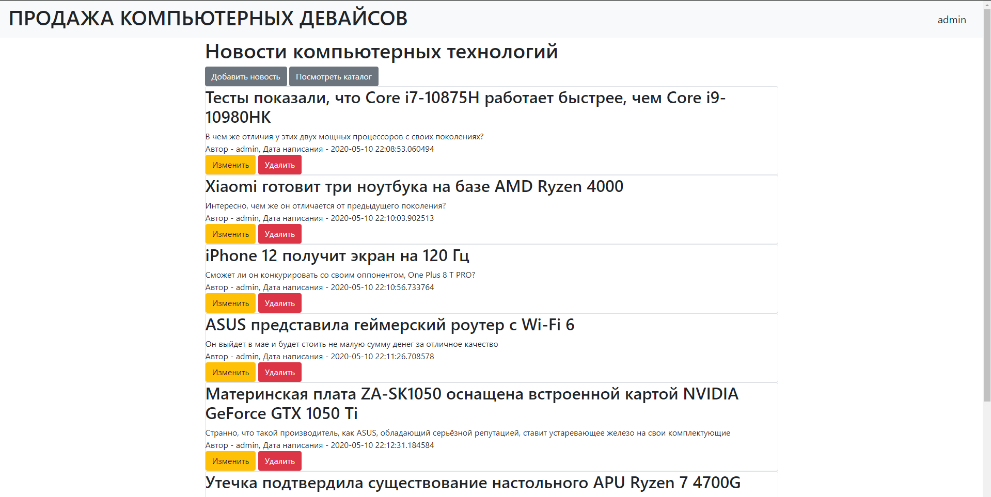

Использование SQLiteStudio и сопутствующих библиотек для связи базы данных и каталога товаров на сайте. Сделано через таблицу товаров